|  |  |  |  |  |  |  |  |  |
| --- | --- | --- | --- | --- | --- | --- | --- | --- |
| |  | | --- | | 258057-15121013434242 | | 2022/11/07  實驗七  立即數定址  姓名：張銀軒 學號：00957050  班級：資工3A  E-mail：00957050@mail.ntou.edu.tw | |  | |  | |  | | --- | | 注意繳交時一律轉PDF檔繳交期限為上完課後當週五晚上12點前一人繳交一份檔名：學號_HW?.pdf檔名請按照作業檔名格式進行填寫未依照格式不予批改 | |  | |  | |

* **實驗說明：**

1. 如圖所示，設計一個架構實現立即定址的指令
2. 輸入：clk, reset
3. 輸出：w_q[7:0]

下方有附Rom的截圖，請務必按照規定的input及output來做

* **系統硬體架構方塊圖（接線圖）：**



**架構圖**

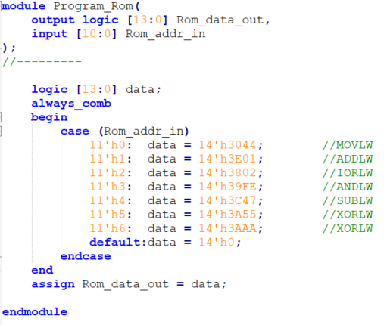

**Program_Rom**

* **系統架構程式碼、測試資料程式碼與程式碼說明(.sv檔及.do檔都要截圖)**

**截圖請善用win+shift+S**

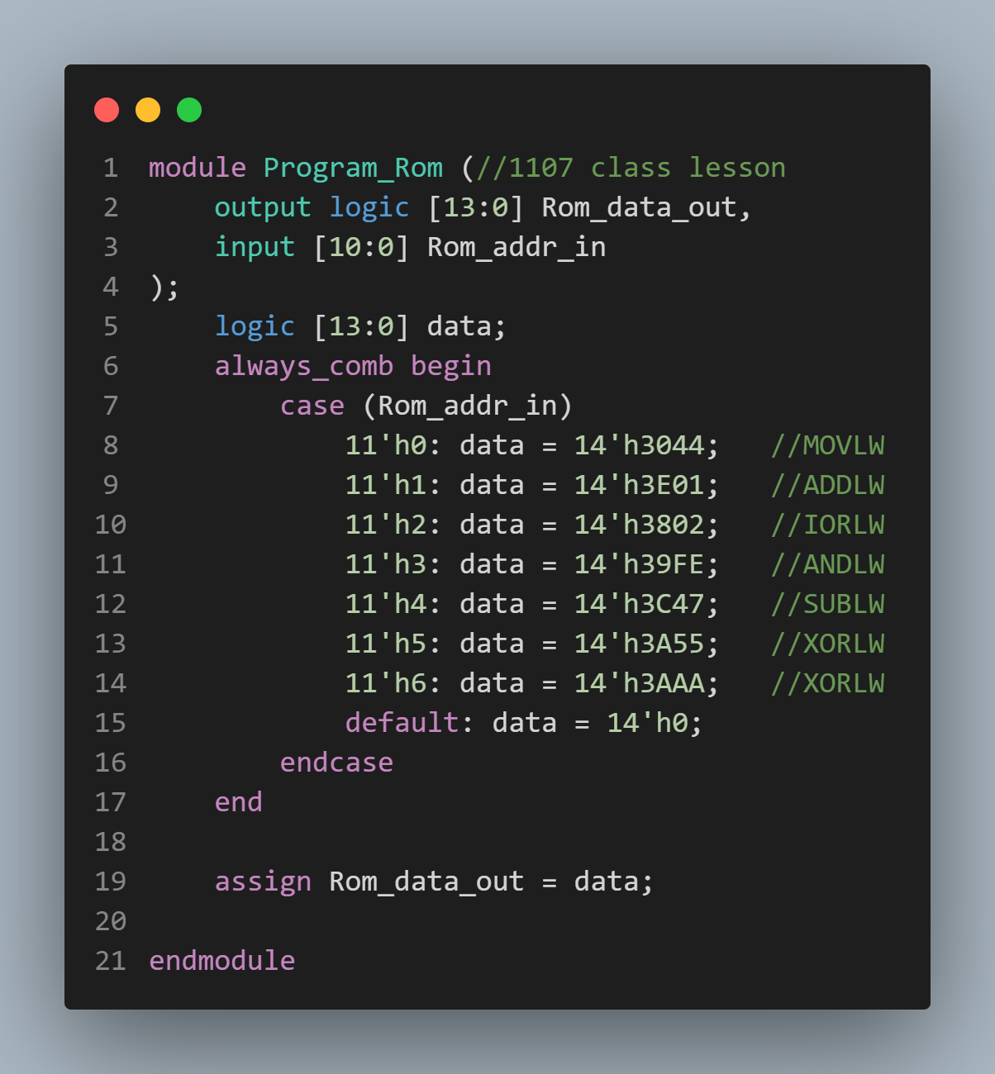

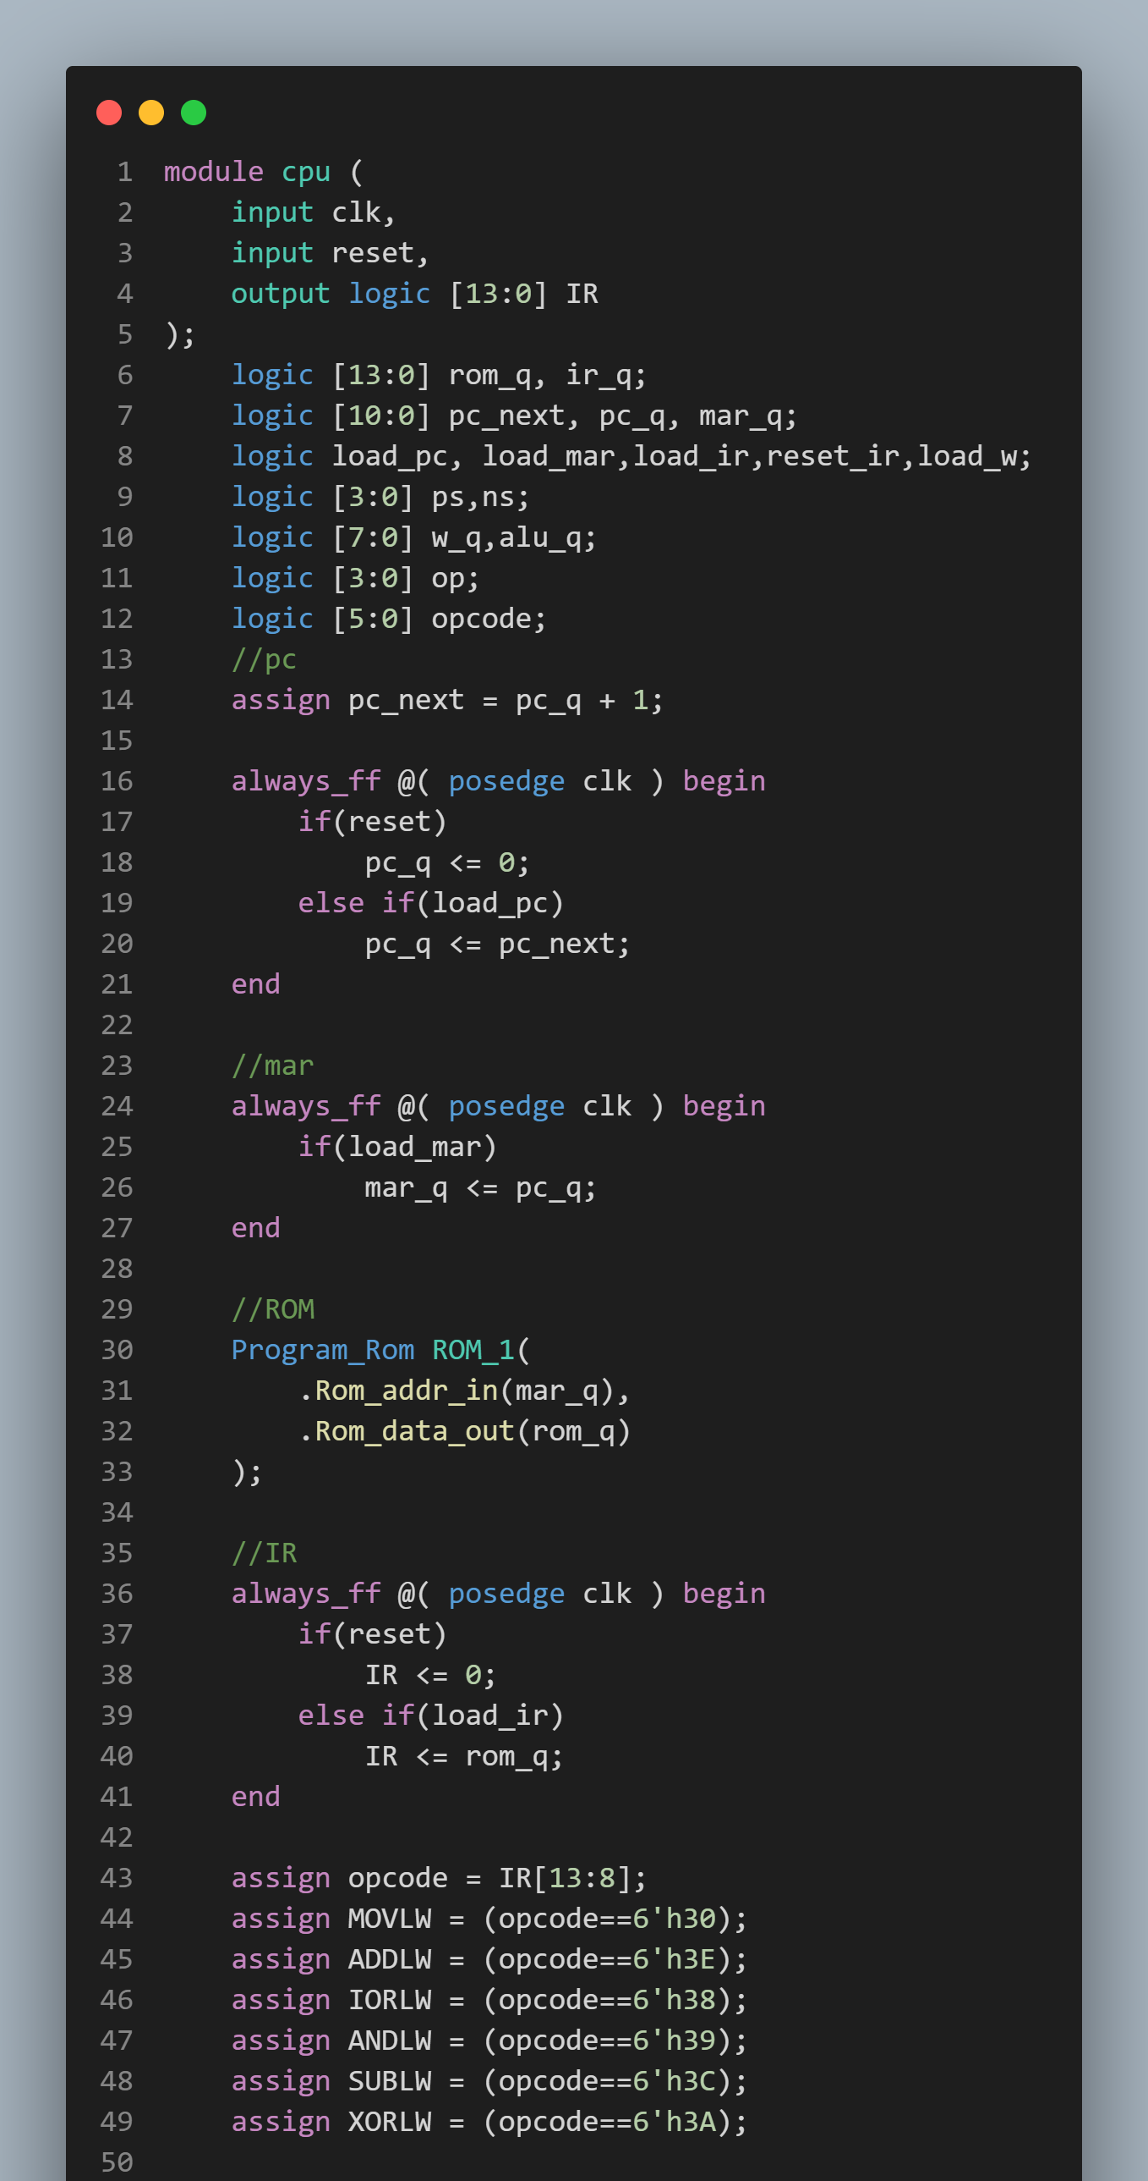

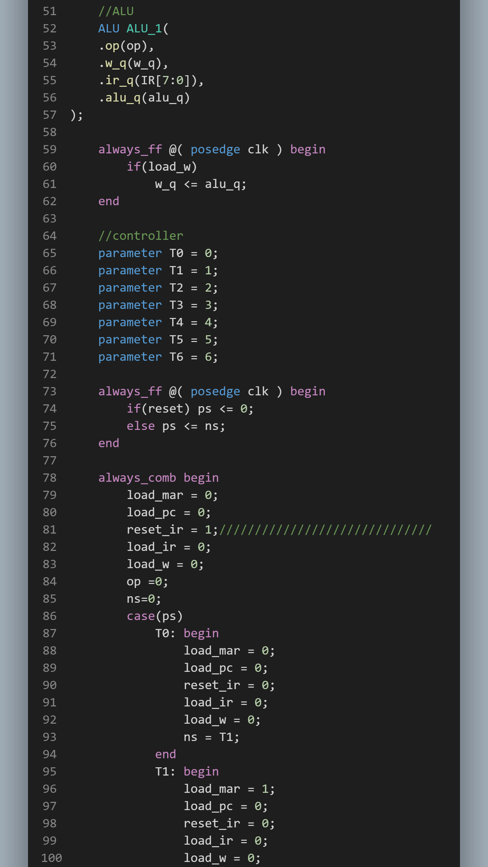

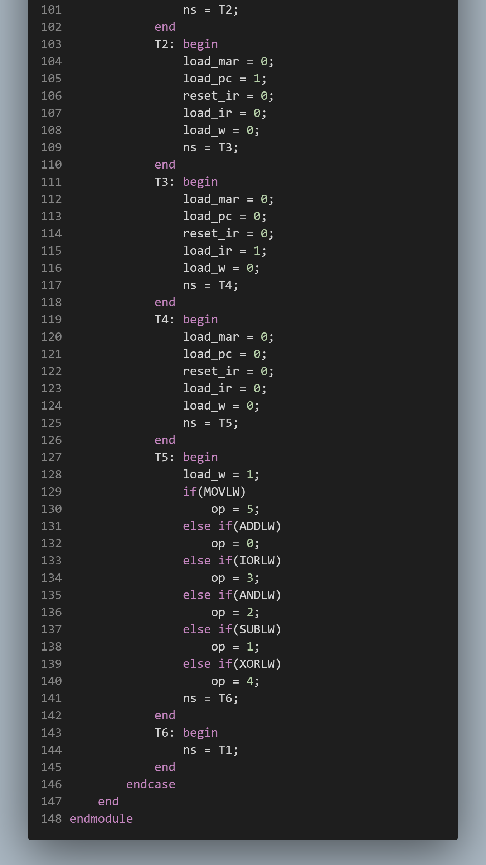

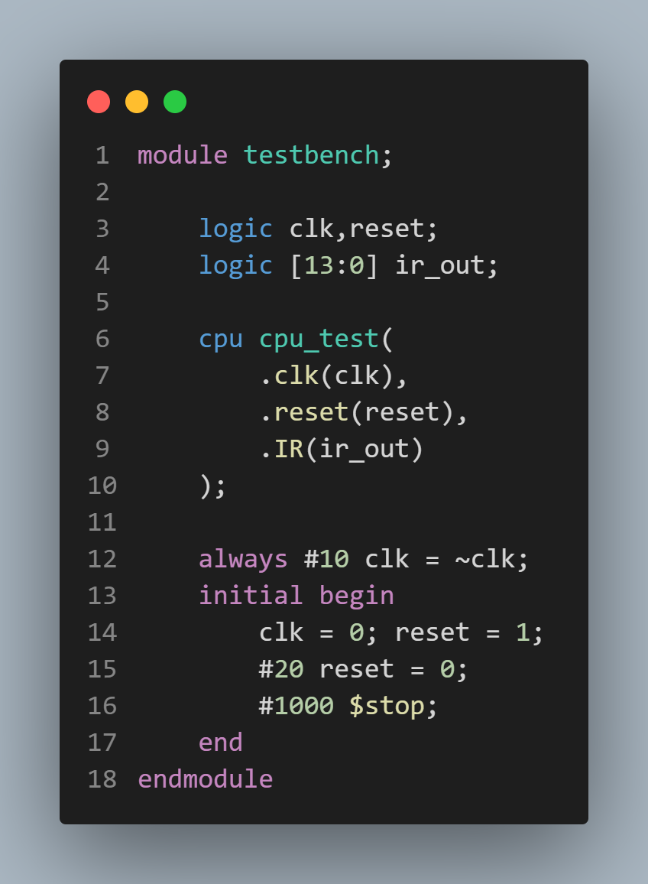

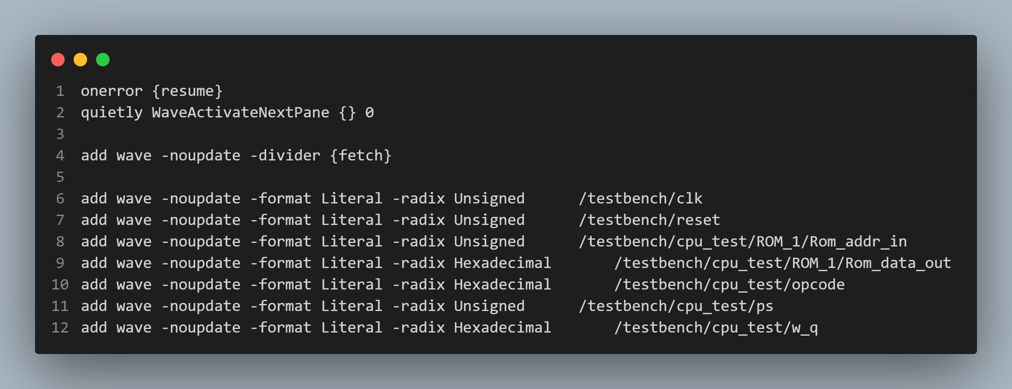

* **模擬結果與結果說明：**

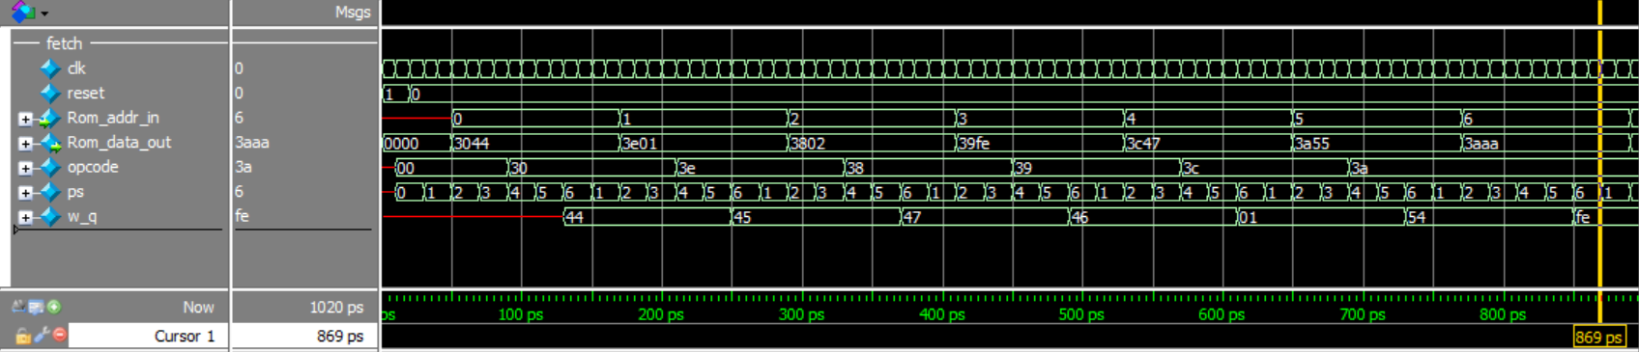

能成功從program_rom讀出指令並加以執行(44+1=45, 45|2=47…)

* **結論與心得：**

這次的作業是從期中考前一週就開始教的內容，從一開始的讀取指令，到期中考的讀取指令，並且用很多邏輯閘去實現指令內容，到這一次的把實現邏輯閘的部份用ALU整合起來，一步一腳印，越來越接近真實的CPU，也謝謝助教在上課時的耐心指導，讓我能夠搞懂整個硬體架構與流程。